Содержание

Введение 3

1 Постановка задача 4

1.1 Программное средство «Spotify» 4

1.2 Программное средство «Яндекс.Музыка» 5

1.3 Программное средство «Apple Music» 5

1.4 Определение цели и задачи 6

2 Проектирование базы данных ………………………………………7

2.1 Вывод по проектированию модели базы данных 7

3 Разработка объектов базы данных 8

3.1 Разработка таблиц базы данных 8

3.2 Индексы 11

3.3 Процедуры 11

3.4 Триггеры 12

3.5 Пользователи 12

3.6 Вывод по разработке объектов базы данных 13

4 Описание процедур импорта и экспорта 14

4.1 Описание процедуры экспорта данных 14

4.2 Описание процедуры импорта данных 15

4.3 Вывод по разделу 15

5 Тестирование производительности 16

6 Описание технологии и ее применения в базе данных 18

7 Краткое описание приложения для демонстрации 19

8 Руководство пользователя 20

Заключение 22

Список используемых источников 23

ПРИЛОЖЕНИЕ А 24

ПРИЛОЖЕНИЕ Б 26

ПРИЛОЖЕНИЕ В 30

ПРИЛОЖЕНИЕ Г 31

# **Введение**

В современном мире музыка занимает важное место в жизни людей. Желание всегда иметь возможность слушать любимые композиции, привело к появлению большого количества приложений для поиска и потребления музыкального контента. А любое приложение требует наличия качественно спроектированной базы данных. Проектирование необходимо произвести таким образом, чтобы конечные данные соответствовали общим требованиям к информации в базе данных.

Функционально должны быть выполнены следующие задачи:

* определение ролей (администратор, пользователь),
* управление авторами (добавление, удаление, изменение),
* управление пользователями (добавление, удаление, изменение),
* управление песнями (добавление, удаление, изменение),
* управление плейлистами (добавление, удаление, изменение),
* прослушивание композици,
* добавление композиций в избранные.

Цель данного курсового проекта – создание базы данных для хранения музыки, альбомов различных авторов, плейлистов пользователей, ознакомление с технологией полнотекстового поиска в базе данных.

Также необходимо уделить особое внимание вопросам безопасности. Когда речь идет о личной информации пользователей, ее сохранность и конфиденциальность становятся приоритетом. В связи с этим, в проекте будет использоваться шифрование, обеспечивающие защиту от легкого подбора паролей.

# **Постановка задача**

В настоящее время существует большое количество программных продуктов для прослушивания музыки, а программируемые системы облегчают работу с базами данных.

Для того чтобы окончательно определиться с постановкой задачи курсового проекта, необходимо проанализировать прототипы программных средств выбранной темы.

1. **Программное средство «****Spotify»**

На рисунке 1.1 предствлен скриншот веб-приложения «Spotify».

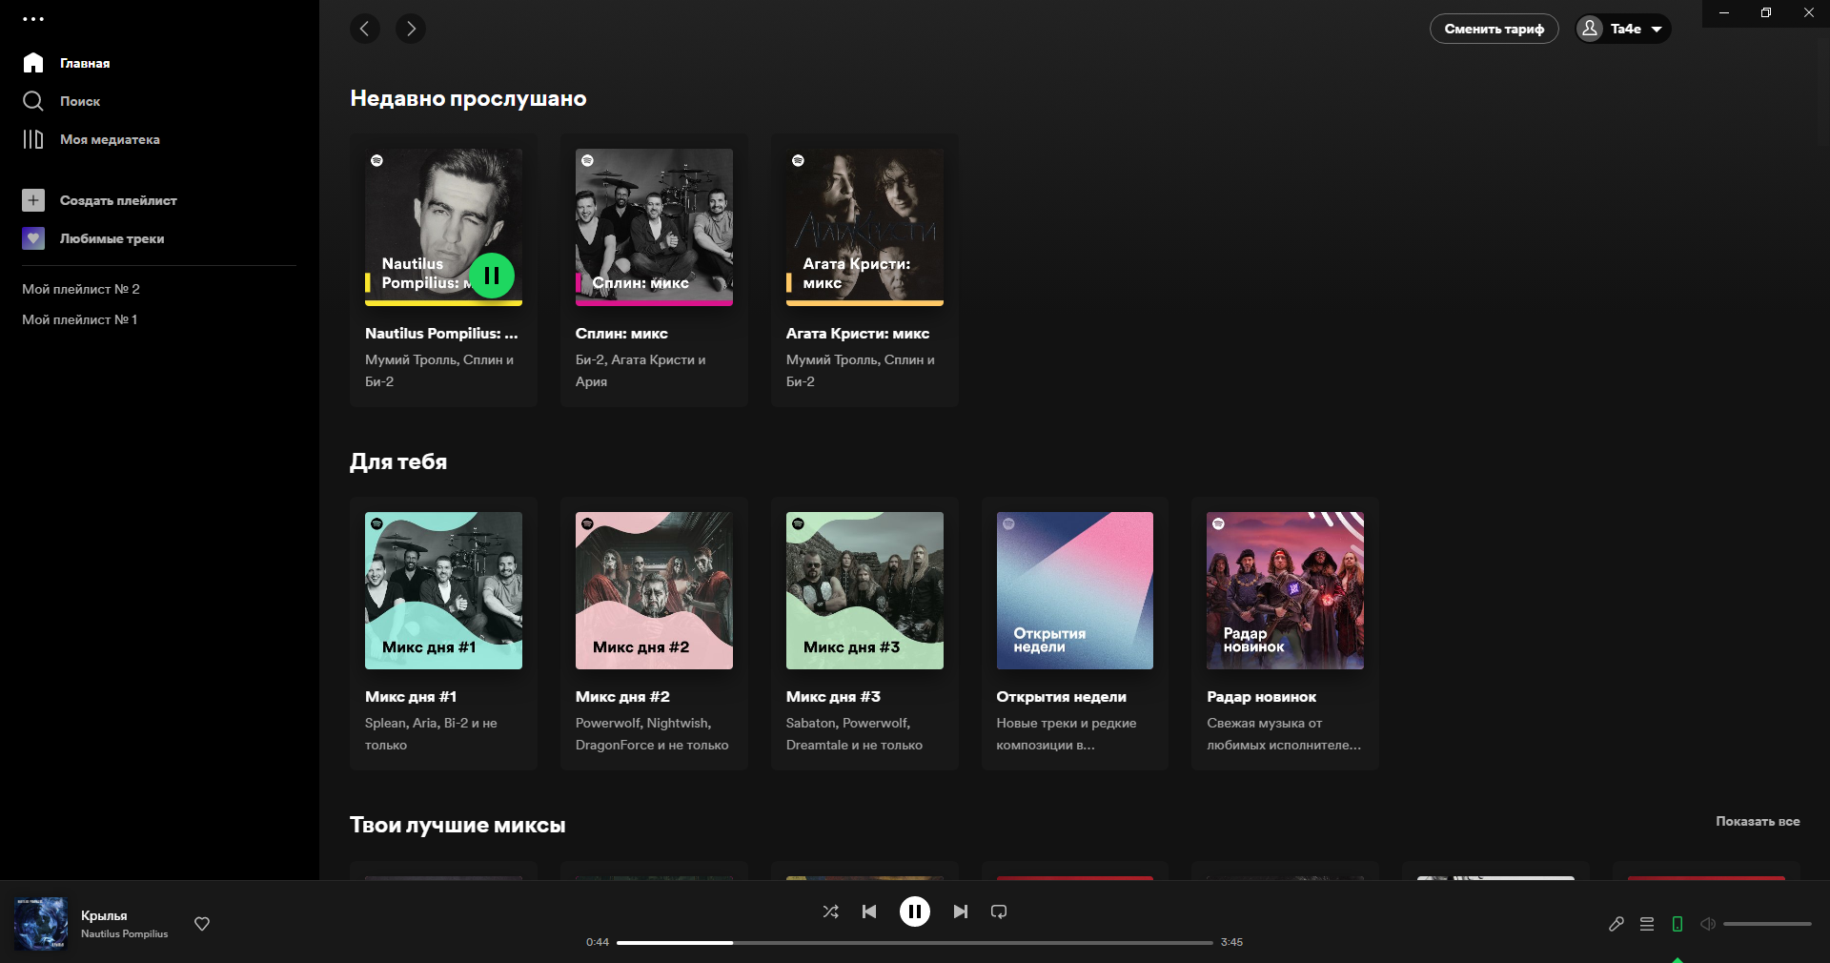

Рисунок 1.1 – Скриншот аналога веб-приложения «Spotify»

В качестве одного из аналогов возьмем программу «Spotify». «Spotify» - [стриминговый сервис](https://ru.wikipedia.org/wiki/%D0%9F%D0%BE%D1%82%D0%BE%D0%BA%D0%BE%D0%B2%D0%BE%D0%B5_%D0%BC%D1%83%D0%BB%D1%8C%D1%82%D0%B8%D0%BC%D0%B5%D0%B4%D0%B8%D0%B0#%D0%A1%D1%82%D1%80%D0%B8%D0%BC%D0%B8%D0%BD%D0%B3%D0%BE%D0%B2%D1%8B%D0%B5_%D1%81%D0%B5%D1%80%D0%B2%D0%B8%D1%81%D1%8B), позволяющий легально прослушивать музыкальные композиции, [аудиокниги](https://ru.wikipedia.org/wiki/%D0%90%D1%83%D0%B4%D0%B8%D0%BE%D0%BA%D0%BD%D0%B8%D0%B3%D0%B0) и [подкасты](https://ru.wikipedia.org/wiki/%D0%9F%D0%BE%D0%B4%D0%BA%D0%B0%D1%81%D1%82%D0%B8%D0%BD%D0%B3), не скачивая их на устройство. Доступен в виде [веб-сайта](https://ru.wikipedia.org/wiki/%D0%92%D0%B5%D0%B1-%D1%81%D0%B0%D0%B9%D1%82), [приложений](https://ru.wikipedia.org/wiki/%D0%9C%D0%BE%D0%B1%D0%B8%D0%BB%D1%8C%D0%BD%D0%BE%D0%B5_%D0%BF%D1%80%D0%B8%D0%BB%D0%BE%D0%B6%D0%B5%D0%BD%D0%B8%D0%B5) для всех операционных систем, смартфонов, смарт-устройств и медиасистем автомобилей.

­˗ Огромный каталог музыки с более чем 70 миллионами треков доступен для потоковой передачи.

­˗ Высокое качество звука с возможностью стриминга в формате Lossless.

˗ Возможность создания и редактирования плейлистов.

Однако у данного музыкального сервиса имеются и недостатки:

˗ Наличие рекламы в бесплатной версии сервиса.

­˗ Отсутствие возможности покупки музыки для хранения на устройствах, что ограничивает пользователей, которые хотят иметь физический доступ к своей музыке.

И всё же, данный музыкальный сервис является одним из самых популярных в мире, удобство и большой набор функций позволяет ему занимать лидирующие позиции на рынке музыкальных приложений.

1. **Программное средство «Яндекс.Музыка»**

На рисунке 1.2 предствлен скриншот веб-приложения «Яндекс.Музыка».

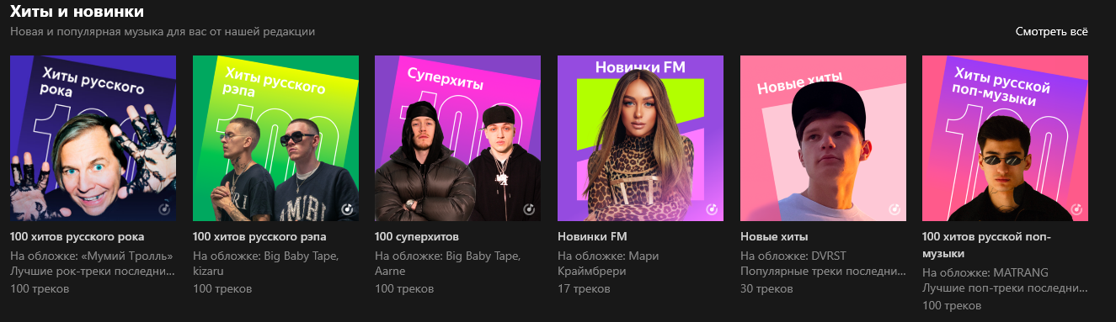

Рисунок 1.2 – Скриншот аналога веб-приложения «Яндекс.Музыка»

Следующая программа для анализа – «Яндекс.Музыка».  
Яндекс.Музыка – ещё один популярный стриминговый сервис музыки. Функционал схож с «Spotify».

˗ Огромная библиотека музыки, включая русскую и зарубежную музыку, подкасты и радио.

˗ Персональные рекомендации на основе прослушиваемых пользователем треков.

˗ Совместимость с голосовыми помощниками, такими как Алиса и Siri.

Но кроме положительный есть так же отрицательные моменты.

˗ Низкое качество звука в бесплатной версии приложения.

˗ Отсутствие возможности покупки музыки для хранения на устройствах, что ограничивает пользователей, которые хотят иметь физический доступ к своей музыке.

1. **Программное средство «Apple Music»**

На рисунке 1.3 представлен скриншот веб-приложения «Apple Music».

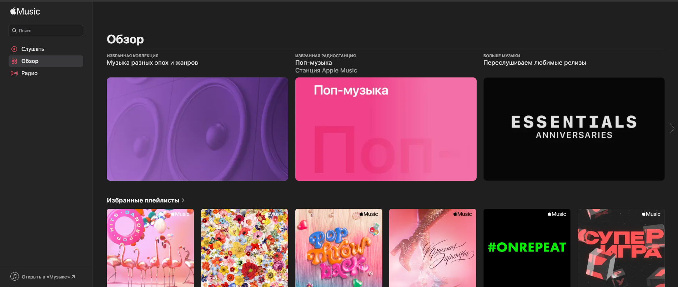

Рисунок 1.3 – Скриншот аналога веб-приложения «Apple Music»

Apple Music - музыкальный стриминговый сервис, предлагаемый Apple. Сервис позволяет получить доступ к огромной библиотеке музыки, включая тысячи альбомов и плейлистов, а также оригинальные программы и шоу, созданные специально для Apple Music Оригинальный контент: Apple Music предлагает различный контент, включая концерты, интервью и документальные фильмы.

1. **Определение цели и задачи**

На рынке, на данный момент, присутствует достаточное количество различных решений для прослушивания музыки, но создания более легких и быстрых решений является приоритетной задачей, которую можно выполнить.

Задача курсовой работы: разработать базу данных, которая предоставит полный спектр различных решений для работы с музыкой, а также выполнить тестирование данной базы данных,

Должны быть выполнены следующие требования:

˗ база данных должна быть реализована в СУБД Oracle 12c.

˗ доступ к данным должен осуществляться только через соответствующие процедуры;

˗ должен быть проведен импорт данных из JSON файлов, экспорт данных в формат JSON;

˗ необходимо протестировать производительность базы данных на таблице, содержащей не менее 100 000 строк, и внести изменения в структуру в случае необходимости. Необходимо проанализировать планы запросов к таблице;

˗ применить технологию базы данных согласно выбранной теме: подробно описать применяемые системные пакеты, утилиты или технологии; показать применение указанной технологии в базе данных.

# **Проектирование базы данных**

Архитектура базы данных в данном проекте реализована в третей нормальной форме. Такой подход обеспечивает ясное разделение ответственности между различными сущностями и позволяет оптимизировать процесс работы приложения.

Диаграмма базы данных, спроектированной в ходе разработки представлена на рисунке 2.1.

|  |
| --- |
|  |

Рисунок 2.1 – Диаграмма базы данных

Таблицы SONG_USER, PLAYLIST_SONG, ALBUM_USER и ALBUM_SONG являются ассоциативными таблицами обеспечивают возможность создания связи многие ко многим.

Логическая структура таблиц позволяет быстро и легко получать нужную информацию, а также расширять функциональность системы без пересмотра всей архитектуры, что позволит ускорить масштабирование системы.

Диаграмма вариантов использования для пользователя администратора, автора и гостя представлены в приложении Г.

## **Вывод по проектированию модели базы данных**

Архитектура базы данных в проекте следует третьей нормальной форме, обеспечивая эффективное управление данными и поддерживая гибкие связи многие ко многим через ассоциативные таблицы. Введение ролевой таблицы улучшает контроль доступа, а логическая структура таблиц обеспечивает легкость получения информации и готовность к расширению функциональности системы.

# **Разработка объектов базы данных**

1. **Разработка таблиц базы данных**

При разработке приложения для курсового проекта была использована база данных Oracle.

В базе данных представлены 11 таблиц: USERS, ROLES, SONGS, SONG_USER, PLAYLIST, PLAYLIST_SONG, LISTENING_HISTORY, GENRES, ALBUMS, ALBUM_USER, ALBUM_SONG.

В данной главе будут описаны все таблицы, которые были использованы в курсовой работе.

Таблица USERS хранит информацию о профилях пользователей. Состоит из следующих столбцов (таблица 3.1):

Таблица 3.1 – Столбцы таблицы USERS

|  |  |  |
| --- | --- | --- |
| Наименование | Описание | Тип |
| USER_ID | Уникальный идентификатор профиля, первичный ключ | NUMBER |
| USER_ROLE | Описание роли пользователя | NVARCHAR2(64) |
| USER_NAME | Имя пользователя | VARCHAR2(50) |
| USER_LOGIN | Логин пользователя | VARCHAR2(50) |
| USER_PASS | Зашифрованный пароль пользователя | VARCHAR2(100) |

Таблица ROLES содержит роли, которые определены в базе данных. Состоит из столбцов (таблица 3.2):

Таблица 3.2 – Столбцы таблицы ROLES

|  |  |  |
| --- | --- | --- |
| Наименование | Описание | Тип |
| ROLE_NAME | Уникальный идентификатор роли, первичный ключ | NVARCHAR2(64) |

Таблица SONGS хранит содержимое, связанное с песнями. Состоит из следующих столбцов (таблица 3.3):

Таблица 3.3 – Столбцы таблицы SONGS

|  |  |  |
| --- | --- | --- |
| Наименование | Описание | Тип |
| SONG_ID | Уникальный идентификатор песни, первичный ключ | NUMBER |
| GENRE_ID | ID жанра песни | NUMBER |
| SONG | Путь к файлу | VARCHAR2(200) |
| SONG_COVER | Обложка песни | VARCHAR2(200) |
| SONG_NAME | Название песни | VARCHAR2(50) |
| LISTENING_COUNTER | Количество прослушиваний | NUMBER |
| AUTHOR_ID | ID автора песни | NUMBER |

Таблица SONG_USER является вспомогательной таблицей, нужна для связи многие ко многим таблиц SONGS и USERS. Состоит из следующих столбцов (таблица 3.4):

Таблица 3.4 – Столбцы таблицы SONG_USER

|  |  |  |
| --- | --- | --- |
| Наименование | Описание | Тип |
| SONG_ID | Идентификатор песни | NUMBER |
| USER_ID | Идентификатор пользователя | NUMBER |

Таблица PLAYLIST представляет плейлисты, которые может создавать пользователь. Состоит из следующих столбцов (таблица 3.5):

Таблица 3.5 – Столбцы таблицы PLAYLIST

|  |  |  |
| --- | --- | --- |
| Наименование | Описание | Тип |
| PLAYLIST_ID | Уникальный идентификатор плейлиста, первичный ключ | NUMBER |
| PLAYLIST_NAME | Название плейлиста | VARCHAR2(50) |
| PLAYLIST_COVER | Путь к обложке плейлиста | VARCHAR2(50) |
| USER_ID | Пользователь, который является владельцем данного плейлиста | NUMBER |

Таблица PLAYLIST_SONG является вспомогательной таблицей, нужна для связи многие ко многим таблиц PLAYLIST и SONG. Состоит из следующих столбцов (таблица 3.6):

Таблица 3.6 – Столбцы таблицы PLAYLIST_SONG

|  |  |  |
| --- | --- | --- |
| Наименование | Описание | Тип |
| PLAYLIST_ID | Идентификатор плейлиста | NUMBER |
| SONG_ID | Идентификатор песни | NUMBER |

Таблица LISTENING_HISTORY хранит информацию о песнях, которые были прослушаны пользователем. Состоит из следующих столбцов (таблица 3.7):

Таблица 3.7 – Столбцы таблицы LISTENING_HISTORY

|  |  |  |
| --- | --- | --- |
| Наименование | Описание | Тип |
| USER_ID | Идентификатор пользователя | NUMBER |
| SONG_ID | Идентификатор песни | NUMBER |
| AUDITION_DATE | Дата прослушивания песни | DATE |

Таблица GENRES содержит жанры песен. Состоит из следующих столбцов (таблица 3.8):

Таблица 3.8 – Столбцы таблицы GENRES

|  |  |  |
| --- | --- | --- |
| Наименование | Описание | Тип |
| GENRE_ID | Уникальный идентификатор жанра, первичный ключ | NUMBER |
| GENRE_NAME | Название жанра | VARCHAR2(50) |

Таблица ALBUMS содержит альбомы авторов. Состоит из следующих столбцов (таблица 3.9):

Таблица 3.9 – Столбцы таблицы ALBUMS

|  |  |  |
| --- | --- | --- |
| Наименование | Описание | Тип |
| ALBUM_ID | Уникальный идентификатор альбома, первичный ключ | NUMBER |
| ALBUM_COVER | Путь к обложке альбома | VARCHAR2(100) |
| REALEASE_DATE | Дата релиза альбома | DATE |
| ALBUM_NAME | Название альбома | VARCHAR2(50) |

Таблица ALBUM_USER является вспомогательной таблицей, нужна для связи многие ко многим таблиц ALBUM и USER (таблица 3.10):

Таблица 3.10 – Столбцы таблицы ALBUM_USER

|  |  |  |
| --- | --- | --- |
| Наименование | Описание | Тип |
| ALBUM_ID | Идентификатор альбома | NUMBER |
| USER_ID | Идентификатор пользователя | NUMBER |

Таблица ALBUM_SONG является вспомогательной таблицей, нужна для связи многие ко многим таблиц ALBUM и SONG (таблица 3.11):

Таблица 3.11 – Столбцы таблицы ALBUM_SONG

|  |  |  |
| --- | --- | --- |
| Наименование | Описание | Тип |
| ALBUM_ID | Идентификатор альбома | NUMBER |
| SONG_ID | Идентификатор песни | NUMBER |

Листинг SQL-кода для создания таблиц находится в приложении А.

## **Индексы**

Индекс — объект базы данных, создаваемый с целью повышения производительности поиска данных.

Таблицы в базе данных могут иметь большое количество строк, которые хранятся в произвольном порядке, и их поиск по заданному критерию путём последовательного просмотра таблицы строка за строкой может занимать много времени.

В связи с оптимизацией запросов и улучшением производительности был создан уникальный индекс для столбца USER_NAME таблицы USERS листинг 3.1.

|  |
| --- |
| Create unique index fastSearch On USERS(USER_NAME); |

Листинг 3.1 – Индекс для USERS

Данный индекс позволит ускорить выборку пользователей по USER_NAME.

## **Процедуры**

Процедуры, представленные ниже, обеспечивают базовые операции управления данными в базе данных, такие как вставка, обновление и удаление. Эти процедуры охватывают ключевые аспекты системы, включая управление пользователями, плейлистами, песнями и с альбомами.

Листинг PL/SQL-кода для создания процедур находится в приложении Б.

Процедуры, разработанные в рамках курсового проекта:

* create_user – создание пользователя.;
* update_user – обновление данных пользователя.;
* delete_user – позволяет удалить пользователя.;
* create_song_user – добавляет выбранную песню в избранные.;
* create_album – позволяет авторам создавать альбомы.;
* add_song_to_album – позволяет авторам добавлять авторам свои песни в альбом.;
* ALBUM_BELONGS_TO_USER – Это позволяет системе определить, принадлежит ли песня автору или нет.;
* REMOVE_SONG_FROM_ALBUM – удаляет песню из альбома.;
* GET_USER_BY_NAME – позволяет получить пользователя по его имени.;
* ADD_SONG – позволяет добавить песню в общий список песен.;
* update_song – обеспечивает возможность удаления песни, удаляя связанные записи.;
* DELETE_ALL_SONG – позволяет удалить все песни из базы данных, а так же из таблиц, где данные песни использовались.;
* DELETE_SONG_BY_ID – позволяет удалить нужную песню из базы данных по ID, а так же из таблиц, где песня использовалась.;

## **Триггеры**

Триггеры базы данных служат важной цели в системе управления базами данных. Триггер update_release_date_trigger был разработан для отслеживания добавления новых песен в альбомы. Его главная цель – изменить дату релиза альбома.

Пример создания триггера приводится в листинге 3.2.

|  |
| --- |
| CREATE OR REPLACE TRIGGER update_release_date_trigger AFTER INSERT ON ALBUM_SONG FOR EACH ROW DECLARE BEGIN  UPDATE ALBUMS  SET RELEASE_DATE = SYSDATE  WHERE ALBUM_ID = :NEW.ALBUM_ID;  COMMIT; END; |

Листинг 3.2 – Создания триггера update_release_date_trigger

Каждый раз при добавлении новой песни в таблицу ALBUM_SONG триггер выполняет обновление даты релиза альбома. Это сделано для того, чтобы пользователь знал актуальность альбома, ведь дата релиза альбома будет считаться с момента добавления новой песни в альбом.

## **Пользователи**

Пользователь базы данных — это физическое или юридическое лицо, которое имеет доступ к БД и пользуется услугами информационной системы для получения информации. На каждом этапе развития БД (проектирование, реализация, эксплуатация, модернизация и развитие, полная реорганизация) с ней связаны разные категории пользователей.

При проектировании базы данных было создано 3 типа пользователей: пользователь, осуществляющий доступные ему операции, автор, который имеет возможность создавать, редактировать и добавлять песни в альбом, а также администратор имеющий полный доступ ко всем объектам базы данных.

Создание пользователей представлено в листинге 3.3.

|  |
| --- |
| CREATE USER BASE_USER IDENTIFIED BY 123456 PROFILE USERS_PROFILE;  CREATE USER SONG_WRITER IDENTIFIED BY 123456 PROFILE USERS_PROFILE; |

Листинг 3.3 – Создание пользователей «Пользователь» и «Автор»

Далее для созданных пользователей базы данных были выданы необходимые привилегии для успешного выполнения их задач.

## **Вывод по разработке объектов базы данных**

Все рассмотренные объекты вместе создают сложную, но гибкую и эффективную структуру, которая обеспечивает правильное функционирование и управление данными в системе. Благодаря хорошо спроектированным объектам базы данных система способна обеспечивать надежность, своевременное быстродействие и целостность данных.

Важно отметить, что разработанные объекты базы данных спроектированы с учетом различных ролей пользователей, таких как обычный пользователь, автор и администратор. Каждому пользователю предоставлены соответствующие привилегии для выполнения своих задач в системе.

Система охватывает не только основные операции управления данными, но также предоставляет дополнительные функциональности, такие как возможность добавления песни в избранные, создание и редактирование альбомов, а также удобный поиск пользователей по имени.

Таким образом, разработанные объекты базы данных обеспечивают не только структуру для хранения данных, но и функциональность, способствующую эффективному управлению и взаимодействию с системой.

# **Описание процедур импорта и экспорта**

В данной курсовой работе реализованы процедуры экспорта и импорта данных из JSON файла в базу данных таблицы PLAYLIST и наоборот.

1. **Описание процедуры экспорта данных**

В представленном блоке кода описана процедура EXPORT_JSON_PLAYLIST. Эти процедуры позволяют экспортировать и импортировать данные из таблицы USERS в формат JSON.

Код процедура импорта данных в формат JSON представлена в листинге 4.1.

|  |
| --- |
| CREATE OR REPLACE PROCEDURE EXPORT_JSON_PLAYLIST IS  v_file UTL_FILE.FILE_TYPE;  v_cursor SYS_REFCURSOR;  v_row PLAYLIST%ROWTYPE;  v_json CLOB; BEGIN  v_file := UTL_FILE.FOPEN('UTL_DIR', 'JSON_PLAYLIST.json', 'W', 32767); -- Increase buffer size  OPEN v_cursor FOR SELECT * FROM PLAYLIST;  v_json := '[';  LOOP  FETCH v_cursor INTO v_row;  EXIT WHEN v_cursor%NOTFOUND;  IF v_json != '[' THEN  v_json := v_json || ',';  END IF;  v_json := v_json || '{';  v_json := v_json || '"PLAYLIST_ID":' || v_row.PLAYLIST_ID ||',';  v_json := v_json || '"PLAYLIST_NAME":"' || COALESCE(REPLACE(v_row.PLAYLIST_NAME, '"', '\"'), 'NULL') || '",';  v_json := v_json || '"PLAYLIST_COVER":"' || COALESCE(REPLACE(v_row.PLAYLIST_COVER, '"', '\"'), 'NULL') || '",';  v_json := v_json || '"USER_ID":' || NVL(TO_CHAR(v_row.USER_ID), 'NULL') || '';  v_json := v_json || '}';  END LOOP;  CLOSE v_cursor;  v_json := v_json || ']';  UTL_FILE.PUT_LINE(v_file, v_json);  UTL_FILE.FCLOSE(v_file); EXCEPTION  WHEN OTHERS THEN  DBMS_OUTPUT.PUT_LINE('Error: ' || SQLCODE || ' - ' || SQLERRM);  RAISE; END; |

Листинг 4.1 – Процедура экспорта

Вызвав данную процедуру, мы создадим файл заполненный данными из таблицы PLAYLIST в формате JSON.

## **Описание процедуры импорта данных**

Процедуру импорта IMPORT_JSON_PLAYLIST рассмотрим также на таблице PLAYLIST. Код процедуры экспорта представлена в листинге 4.2.

|  |
| --- |
| CREATE OR REPLACE PROCEDURE IMPORT_JSON_PLAYLIST IS TYPE rec_tab_type IS TABLE OF PLAYLIST%ROWTYPE;  rec_tab rec_tab_type;  v_user_exists NUMBER; BEGIN  SELECT PLAYLIST_ID, PLAYLIST_NAME, PLAYLIST_COVER, USER_ID  BULK COLLECT INTO rec_tab  FROM JSON_TABLE(  BFILENAME('UTL_DIR', 'JSON_PLAYLIST.json'),  '$[*]' COLUMNS (  PLAYLIST_ID NUMBER PATH '$.PLAYLIST_ID',  PLAYLIST_NAME VARCHAR2(50) PATH '$.PLAYLIST_NAME',  PLAYLIST_COVER VARCHAR2(50) PATH '$.PLAYLIST_COVER',  USER_ID NUMBER PATH '$.USER_ID' ));  FOR i IN 1..rec_tab.COUNT  LOOP -- Check if the user exists  SELECT COUNT(*) INTO v_user_exists FROM USERS WHERE USER_ID = rec_tab(i).USER_ID;  IF v_user_exists > 0 THEN  BEGIN INSERT INTO PLAYLIST (PLAYLIST_ID, PLAYLIST_NAME, PLAYLIST_COVER, USER_ID) VALUES (rec_tab(i).PLAYLIST_ID, rec_tab(i).PLAYLIST_NAME, rec_tab(i).PLAYLIST_COVER, rec_tab(i).USER_ID); EXCEPTION  WHEN DUP_VAL_ON_INDEX THEN  DBMS_OUTPUT.PUT_LINE('Skipping duplicate record with PLAYLIST_ID ' || rec_tab(i).PLAYLIST_ID);  END; ELSE  DBMS_OUTPUT.PUT_LINE('Skipping playlist with PLAYLIST_ID ' || rec_tab(i).PLAYLIST_ID || ' because the corresponding user does not exist.'); END IF;  END LOOP; COMMIT; EXCEPTION WHEN OTHERS THEN  DBMS_OUTPUT.PUT_LINE('Error: ' || SQLCODE || ' - ' || SQLERRM); RAISE; END; |

Листинг 4.2 – Процедура экспорта

Обе процедуры содержат механизмы обработки исключений для обработки ошибок, связанных с работой с файлами и другими возможными ошибками.

4.3 Вывод по разделу

В данном разделе мы рассмотрели вопрос о наполнении таблиц данными (импорте) и выгрузке данных из таблицы (экспорте), предложив решение на основе использования хранимых процедур.

# **Тестирование производительности**

Для проверки производительности базы данных необходимо заполнить ее большим количеством различных данных и узнать время выполнения одного запроса.

Для начала, нужно заполнить таблицу большим количеством данных, в моем примере это 100 000 строк (рисунок 5.1).

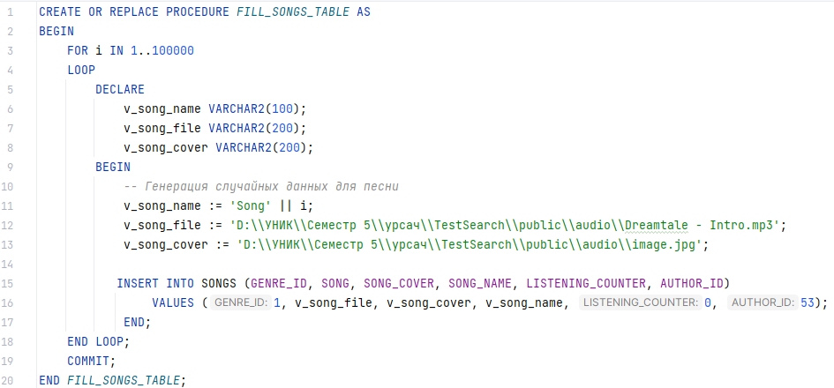

Рисунок 5.1 –Заполнение таблицы большим количеством данных;

Ниже на рисунке 5.2 представлен результат статистического анализа и компиляции SQL Developer до изменения таблицы



Рисунок 5.2 – Статический анализ перед изменением таблицы

Как можно увидеть, затраченное время достаточно велико. Для оптимизации поиска была изменена таблицы путем добавления индекса, код которого представлен на рисунке 5.3.



Рисунок 5.3 – Применение индекса к таблице SONGS

Ниже на рисунке 5.4 представлен результат статистического анализа и компиляции SQL Developer после применение индекса.



Рисунок 5.4 – Статический анализ после изменение таблицы

На основе использованных индексов можно сделать вывод о сокращении времени поиска данных. Однако, необходимо также учитывать, что эффективность индексов может варьироваться в зависимости от структуры данных, запросов и общей архитектуры базы данных (БД). Проблемы выявления узких мест производительности баз данных напрямую связаны с метриками, методами измерения производительности и выбором подходящей технологии.

Для более глубокого анализа производительности БД необходимо рассмотреть различные аспекты, такие как оптимизация запросов, эффективность использования индексов, объем данных, аппаратные ресурсы и конфигурация сервера базы данных. Тестирование производительности должно быть основано на реалистичных сценариях использования и репрезентативных данных, чтобы получить достоверные результаты.

Тестирование БД особенно важно для приложений с низким и средним уровнем сложности, где эффективное использование ресурсов базы данных напрямую влияет на общую производительность приложения. Правильно организованный процесс тестирования дает уверенность в том, что приложение способно обрабатывать запросы эффективно и предоставлять высокую производительность для конечного пользователя.

В результате использование индексов в базе данных не только сокращает время поиска данных, но и способствует оптимизации выполнения запросов. Это, в свою очередь, приводит к более отзывчивой системе, снижению времени отклика и повышению общей производительности приложения. С учетом регулярного мониторинга и оптимизации запросов, а также управления ресурсами, можно достичь устойчивой и эффективной работы базы данных в долгосрочной перспективе.

# **Описание технологии и ее применения в базе данных**

Oracle Text — это технология полнотекстового поиска в базе данных Oracle. Она предоставляет возможность эффективного выполнения поисковых запросов, включая поддержку подстановочных символов, синонимов, весовых коэффициентов и других продвинутых возможностей.

Чтобы не загромождать оперативную память, используется сжатие столбцов в памяти. Технология полнотекстового поиска в системе управления базами данных Oracle представляет собой комплексный механизм, спроектированный для эффективного и точного поиска информации в больших объемах текстовых данных. Эта технология играет ключевую роль в обеспечении высокой производительности и точности при выполнении запросов, связанных с текстовыми данными, что является неотъемлемой частью современных информационных систем.

Основой полнотекстового поиска в Oracle является использование индексов полнотекстового поиска (Full Text Indexes). Эти индексы позволяют быстро и эффективно находить соответствия между текстовыми запросами и содержимым базы данных. Ключевыми особенностями этой технологии являются интеллектуальная обработка текста, многозначность запросов и поддержка различных языков.

Создание индекса полнотекстового поиска можно увидеть на рисунке 6.1.



Рисунок 6.1 – создание полнотекстового индекса

Процесс полнотекстового поиска начинается с создания Full Text Index на столбце, содержащем текстовые данные. Этот индекс анализирует и индексирует каждый документ, извлекая ключевые слова и строя полнотекстовый индекс для оптимизации последующих запросов. При выполнении полнотекстового запроса Oracle использует этот индекс для поиска наиболее подходящих результатов.

Одной из важных особенностей технологии полнотекстового поиска в Oracle является поддержка различных методов сопоставления строк, включая возможность выполнения запросов с учетом синонимов, весового приоритета слов и других параметров, что увеличивает точность и гибкость поискового механизма.

В заключение, технология полнотекстового поиска в Oracle представляет собой мощный инструмент для обеспечения эффективного и точного поиска текстовой информации в базах данных. Ее основные принципы включают создание Full Text Indexes, интеллектуальную обработку текста и поддержку различных языков, что обеспечивает высокую производительность и удовлетворение требований современных информационных систем.

# **Краткое описание приложения для демонстрации**

Для демонстрации возможности прослушивания музыки было создано компактное веб-приложение, предоставляющее пользователям функционал входа в учетную запись или регистрации нового аккаунта.

После успешного входа в систему пользователь получает широкий доступ к коллекции песен, доступных в базе данных. Он может свободно прослушивать музыку, наслаждаясь различными жанрами и исполнителями. Этот функционал предоставляет уникальный опыт для любителей музыки, позволяя им находить и открывать новые композиции.

Важным элементом функционала приложения является отслеживание количества прослушиваний каждой песни. При каждом прослушивании трека система автоматически записывает эту информацию, позволяя пользователям и администраторам базы данных следить за популярностью конкретных композиций. Эта функция также вносит элемент социальной интерактивности, позволяя пользователям видеть, какие треки пользуются наибольшей популярностью в сообществе.

Для обеспечения удобства пользователей и администраторов создана специальная таблица, в которой фиксируется история прослушиваний. Для администратора базы данных эта таблица становится ценным инструментом для анализа популярности треков.

# **Руководство пользователя**

При первом посещении клиентской части вас встретит страница авторизации, где вы можете войти в учетную запись, вводя необходимые данные. После успешной регистрации вы можете войти в систему, используя свой login и пароль на странице авторизации. Она приведена на рисунке 8.1.

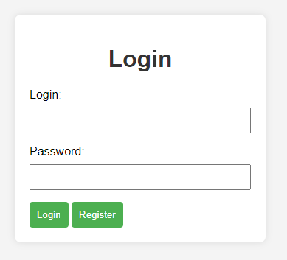

Рисунок 8.1 – Страница входа в аккаунт

Если же аккаунта нету, то его можно зарегистрировать, также во время регистрации у пользователя есть возможность определить себя как обычный пользователь или же как автор. Страница регистрации на рисунке 8.2.

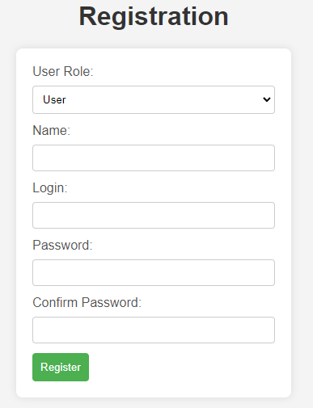

Рисунок 8.2 – Страница регистраци

После успешной авторизации пользователь увидит весь список песен, и сможет прослушать их. Страница со списком треков на рисунке 8.3.

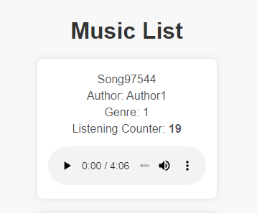

Рисунок 8.3 – Страница с песнями

Данное приложение простое в использовании и интуитивно понятно, также оно позволяет проверить функциональность некоторых функций, которые были определены в базе данных.

Заключение

В результате выполнения данного курсового проекта была разработана база

данных для хранения музыки, альбомов различных авторов, плейлистов пользователей.

В процессе работы были рассмотрены вопросы проектирования базы данных, реализован алгоритм шифрования, осуществлена интеграция технологии полнотекстового поиска, а также выполнено тестирование производительности системы в условиях реального использования. Основной целью курсового проекта стало проектирование базы данных для возможной интеграции с приложением в будущем, которое помогло бы облегчить взаимодействие с базой данных посредством программного интерфейса.

При разработке выполнены следующие пункты:

* определение ролей (администратор, пользователь),
* управление авторами (добавление, удаление, изменение),
* управление пользователями (добавление, удаление, изменение),
* управление песнями (добавление, удаление, изменение),
* управление плейлистами (добавление, удаление, изменение),
* прослушивание композици,
* добавление композиций в избранные.

БД прошло тестирование при использовании большого количество данных. Также были реализованы процедуры для импорта, экспорта данных в формат JSON.

Таким образом, курсовой проект позволил улучшить практические навыки в использовании и разработке современных информационных систем, а также понимание применения технологии полнотекстового поиска.

Список используемых источников

1. Нистюк О. А. Курс лекций по базам данных, [Электронный ресурс]. – Режим доступа: https://diskstation.belstu.by:5001/. – Дата доступа: 05.09.2023.

2. MSDN сеть разработчиков в Microsoft [Электронный ресурс] / Режим доступа ­– URL: https://learn.microsoft.com/ru-ru/ – Дата доступа: 14.10.2023

URL: http://msdn.microsoft.com/library/rus/ – Дата доступа: 20.10.2023

3. Примеры импорта и экспорта JSON-документов [Электронный ресурс] / Режим доступа – URL: https://stackoverflow.com/questions/9672780/importing-json-data-from-json-file-to-sql-database ­ – Дата доступа: 30.10.2023

4. METANIT.COM Сайт о программировании [Электронный ресурс] / Режим доступа – URL: https://metanit.com – Дата доступа: 04.11.2023

5. Технология Oracle Text [Электронный ресурс] / Режим доступа – URL: <https://blogs.oracle.com/database/post/oracle-text-and-accented-characters/> – Дата доступа: 01.11.2023

ПРИЛОЖЕНИЕ А

Создание базы данных

|  |
| --- |
| CREATE TABLE ROLES (  ROLE_NAME NVARCHAR2(64) PRIMARY KEY );  CREATE TABLE USERS (  USER_ID INTEGER GENERATED BY DEFAULT AS IDENTITY PRIMARY KEY,  USER_ROLE NVARCHAR2(64) NOT NULL,  USER_NAME VARCHAR2(50) NOT NULL,  USER_LOGIN VARCHAR2(50) NOT NULL UNIQUE,  USER_PASS VARCHAR2(100) NOT NULL,  CONSTRAINT FK_USER_ROLE  FOREIGN KEY (USER_ROLE)  REFERENCES ROLES (ROLE_NAME) );  CREATE TABLE PLAYLIST (  PLAYLIST_ID INTEGER GENERATED BY DEFAULT AS IDENTITY PRIMARY KEY,  PLAYLIST_NAME VARCHAR2(50) NOT NULL,  PLAYLIST_COVER VARCHAR2(50) NOT NULL,  USER_ID INT NOT NULL,  FOREIGN KEY (USER_ID) REFERENCES USERS(USER_ID) ON DELETE CASCADE );  CREATE TABLE SONGS (  SONG_ID INTEGER GENERATED BY DEFAULT AS IDENTITY PRIMARY KEY,  GENRE_ID INT NOT NULL,  SONG VARCHAR2(200) NOT NULL,  SONG_COVER VARCHAR2(200) NOT NULL,  SONG_NAME VARCHAR2(50) NOT NULL,  LISTENING_COUNTER INT NOT NULL,  AUTHOR_ID INT,  CONSTRAINT FK_SONG_AUTHOR_USER  FOREIGN KEY (AUTHOR_ID) REFERENCES USERS(USER_ID) ON DELETE CASCADE );  CREATE TABLE SONG_USER (  SONG_ID INT NOT NULL,  USER_ID INT NOT NULL,   FOREIGN KEY (USER_ID) REFERENCES USERS(USER_ID) ON DELETE CASCADE,  FOREIGN KEY (SONG_ID) REFERENCES SONGS(SONG_ID) ON DELETE CASCADE );  CREATE TABLE PLAYLIST_SONG (  PLAYLIST_ID INT NOT NULL,  SONG_ID INT NOT NULL,  FOREIGN KEY (SONG_ID) REFERENCES SONGS(SONG_ID) ON DELETE CASCADE,  FOREIGN KEY (PLAYLIST_ID) REFERENCES PLAYLIST(PLAYLIST_ID) ON DELETE CASCADE );  CREATE TABLE GENRES (  GENRE_ID INTEGER GENERATED BY DEFAULT AS IDENTITY PRIMARY KEY,  GENRE_NAME VARCHAR2(50) NOT NULL );  CREATE TABLE LISTENING_HISTORY (  USER_ID INT NOT NULL,  SONG_ID INT NOT NULL,  AUDITION_DATE DATE NOT NULL, --время  FOREIGN KEY (SONG_ID) REFERENCES SONGS(SONG_ID),  FOREIGN KEY (USER_ID) REFERENCES USERS(USER_ID) );  CREATE TABLE ALBUMS (  ALBUM_ID INTEGER GENERATED BY DEFAULT AS IDENTITY PRIMARY KEY,  ALBUM_COVER VARCHAR2(100) NOT NULL,  RELEASE_DATE DATE NOT NULL, --дата создания альбома  ALBUM_NAME VARCHAR2(50) NOT NULL );  CREATE TABLE ALBUM_USER (  ALBUM_ID INT NOT NULL,  USER_ID INT NOT NULL,  FOREIGN KEY (ALBUM_ID) REFERENCES ALBUMS(ALBUM_ID) ON DELETE CASCADE,  FOREIGN KEY (USER_ID) REFERENCES USERS(USER_ID) ON DELETE CASCADE ) TABLESPACE ALEGRO_PDB;  CREATE TABLE ALBUM_SONG (  ALBUM_ID INT NOT NULL,  SONG_ID INT NOT NULL,  FOREIGN KEY (SONG_ID) REFERENCES SONGS(SONG_ID) ON DELETE CASCADE,  FOREIGN KEY (ALBUM_ID) REFERENCES ALBUMS(ALBUM_ID) ON DELETE CASCADE ); |

ПРИЛОЖЕНИЕ Б

Создание процеду

|  |
| --- |
| CREATE OR REPLACE PROCEDURE create_user (  p_user_role IN USERS.USER_ROLE%TYPE,  p_name IN USERS.USER_NAME%TYPE,  p_login IN USERS.USER_LOGIN%TYPE,  p_password IN VARCHAR2 ) IS  empty_parameter_ex EXCEPTION;  duplicate_name_login_ex EXCEPTION;  PRAGMA EXCEPTION_INIT(duplicate_name_login_ex, -1); -- Код ошибки для дублирования  BEGIN  IF TRIM(p_name) IS NULL OR TRIM(p_login) IS NULL OR TRIM(p_password) IS NULL THEN  RAISE empty_parameter_ex;  END IF;   -- Проверяем уникальность имени и логина  BEGIN  INSERT INTO USERS(USER_ROLE, USER_NAME, USER_LOGIN, USER_PASS)  VALUES (p_user_role, TRIM(p_name), TRIM(p_login), (SELECT hash_password(TRIM(p_password)) FROM DUAL));  COMMIT;  EXCEPTION  WHEN duplicate_name_login_ex THEN  dbms_output.put_line('Name or login is not unique');  WHEN OTHERS THEN  dbms_output.put_line('Unexpected error');  END;  EXCEPTION  WHEN empty_parameter_ex THEN  dbms_output.put_line('Empty parameter');  WHEN OTHERS THEN  dbms_output.put_line('Error in create_user procedure'); END;  CREATE OR REPLACE PROCEDURE update_user (  p_id IN USERS.USER_ID%TYPE,  p_user_role IN USERS.USER_ROLE%TYPE DEFAULT NULL,  p_name IN USERS.USER_NAME%TYPE DEFAULT NULL,  p_login IN USERS.USER_LOGIN%TYPE DEFAULT NULL,  p_password IN VARCHAR2 DEFAULT NULL ) IS  v_hashed_password VARCHAR2(256); -- Используйте размер, подходящий для вашей функции hash_password  v_name_exists NUMBER;  v_login_exists NUMBER;  v_user_exists NUMBER;  empty_parameter_ex EXCEPTION; BEGIN  IF TRIM(p_id) IS NULL OR TRIM(p_user_role) IS NULL OR TRIM(p_name) IS NULL OR TRIM(p_login) IS NULL OR TRIM(p_password) IS NULL THEN  RAISE empty_parameter_ex;  END IF;  -- Проверка существования пользователя по ID  SELECT COUNT(*)  INTO v_user_exists  FROM USERS  WHERE USER_ID = p_id;   IF v_user_exists = 0 THEN  RAISE_APPLICATION_ERROR(-20000, 'Пользователь с указанным ID не найден');  END IF;   -- Проверка на изменение значений перед выполнением UPDATE  IF p_user_role IS NOT NULL OR p_login IS NOT NULL OR p_name IS NOT NULL OR p_password IS NOT NULL THEN   -- Проверка уникальности имени пользователя  IF p_name IS NOT NULL THEN  SELECT COUNT(*)  INTO v_name_exists  FROM USERS  WHERE USER_NAME = TRIM(p_name) AND USER_ID != p_id;   IF v_name_exists > 0 THEN  RAISE_APPLICATION_ERROR(-20001, 'Имя пользователя уже используется');  END IF;  END IF;   -- Проверка уникальности логина  IF p_login IS NOT NULL THEN  SELECT COUNT(*)  INTO v_login_exists  FROM USERS  WHERE USER_LOGIN = TRIM(p_login) AND USER_ID != p_id;   IF v_login_exists > 0 THEN  RAISE_APPLICATION_ERROR(-20002, 'Логин уже используется');  END IF;  END IF;   -- Обработка хешированного пароля  IF p_password IS NOT NULL THEN  v_hashed_password := hash_password(TRIM(p_password));  END IF;   -- Выполнение UPDATE  UPDATE USERS  SET USER_ROLE = CASE WHEN p_user_role IS NOT NULL THEN TRIM(p_user_role) ELSE USER_ROLE END,  USER_LOGIN = CASE WHEN p_login IS NOT NULL THEN TRIM(p_login) ELSE USER_LOGIN END,  USER_NAME = CASE WHEN p_name IS NOT NULL THEN TRIM(p_name) ELSE USER_NAME END,  USER_PASS = CASE WHEN v_hashed_password IS NOT NULL THEN v_hashed_password ELSE USER_PASS END  WHERE USER_ID = p_id;   DBMS_OUTPUT.PUT_LINE('Пользователь успешно обновлен');   ELSE  DBMS_OUTPUT.PUT_LINE('Нет изменений для обновления');  END IF; EXCEPTION  WHEN empty_parameter_ex THEN  dbms_output.put_line('Empty parameter');  WHEN OTHERS THEN  DBMS_OUTPUT.PUT_LINE('Ошибка в процедуре update_user: ' || SQLCODE || ' - ' || SQLERRM);  RAISE; END;  --Удаление пользоваетля CREATE OR REPLACE PROCEDURE delete_user (  p_id IN USERS.USER_ID%TYPE ) IS BEGIN  -- Удаление из таблицы SONG_USER  DELETE FROM SONG_USER WHERE USER_ID = p_id;   -- Удаление из таблицы PLAYLIST_SONG  DELETE FROM PLAYLIST_SONG WHERE PLAYLIST_ID IN (SELECT PLAYLIST_ID FROM PLAYLIST WHERE USER_ID = p_id);   -- Удаление из таблицы PLAYLIST  DELETE FROM PLAYLIST WHERE USER_ID = p_id;   -- Удаление из таблицы ALBUM_USER  DELETE FROM ALBUM_USER WHERE USER_ID = p_id;   -- Удаление из таблицы USERS  DELETE FROM USERS WHERE USER_ID = p_id;   COMMIT; END delete_user;  create or replace PROCEDURE create_song_user (  p_song_id SONG_USER.SONG_ID%TYPE,  p_user_id SONG_USER.USER_ID%TYPE ) IS  empty_parameter_ex EXCEPTION; BEGIN  IF TRIM(p_song_id) IS NULL OR TRIM(p_user_id) IS NULL THEN  RAISE empty_parameter_ex;  END IF;   INSERT INTO Song_User (SONG_ID, USER_ID) VALUES (p_song_id, p_user_id);  COMMIT; EXCEPTION  WHEN empty_parameter_ex THEN  dbms_output.put_line('Empty parameter');  WHEN OTHERS THEN  dbms_output.put_line('Error occurred: ' || SQLERRM);  RAISE; END create_song_user; |

ПРИЛОЖЕНИЕ В

Добавление 100 000 строк

|  |
| --- |
| CREATE OR REPLACE PROCEDURE FILL_SONGS_TABLE AS BEGIN  FOR i IN 1..100000  LOOP  DECLARE  v_song_name VARCHAR2(100);  v_song_file VARCHAR2(200);  v_song_cover VARCHAR2(200);  BEGIN  v_song_name := 'Song' || i;  v_song_file := 'D:\\УНИК\\Семестр 5\\урсач\\TestSearch\\public\\audio\\Dreamtale - Intro.mp3';  v_song_cover := 'D:\\УНИК\\Семестр 5\\урсач\\TestSearch\\public\\audio\\image.jpg';   INSERT INTO SONGS (GENRE_ID, SONG, SONG_COVER, SONG_NAME, LISTENING_COUNTER, AUTHOR_ID)  VALUES (1, v_song_file, v_song_cover, v_song_name, 0, 53);  END;  END LOOP;  COMMIT; END FILL_SONGS_TABLE; alter session set "_ORACLE_SCRIPT" = true; |

ПРИЛОЖЕНИЕ Г

Диаграмма вариантов использования

